ΕΡΓΑΣΙΑ ΣΤΗΝ ΤΑΞΗ 2/05/2023
ΟΝΟΜΑΤΕΠΩΝΥΜΟ ΦΟΙΤΗΤΩΝ/ΤΡΙΩΝ........................................................
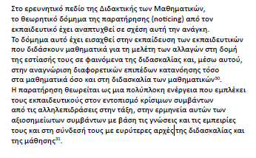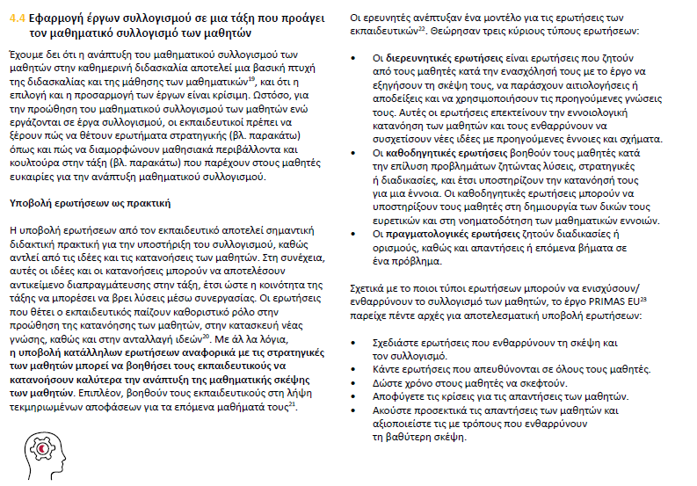
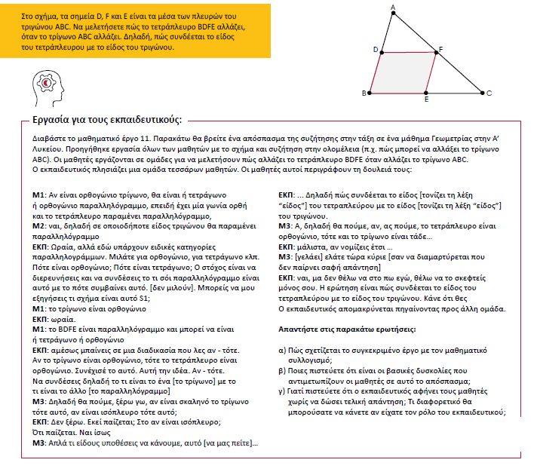
δ) αναλύστε τις ερωτήσεις του εκπαιδευτικού σύμφωνα με την κατηγοριοποίηση: διερευνητικές, καθοδηγητικές, πραγματολογικές.

